PROPOSTA DI VIAGGIO

I SUGGESTIVI PAESAGGI DELL’OMAN

Dal 21 al 28 ottobre 2018

Viaggio di 8 giorni / 7 notti

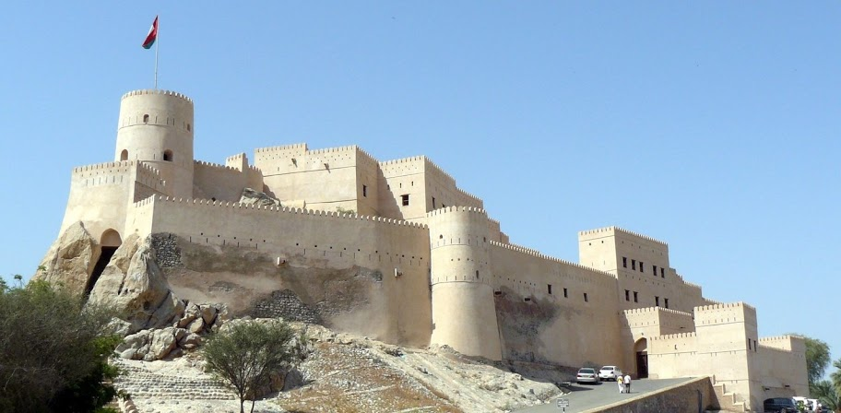 | 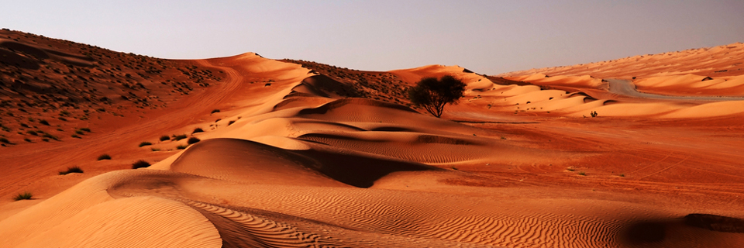

PROGRAMMA DI VIAGGIO

1° Giorno 21/10: VENEZIA – MUSCAT
Incontro dei partecipanti all’aeroporto di Venezia per l’imbarco sul volo di linea per Muscat, con cambio aeromobile a Istanbul. Arrivo in nottata all’aeroporto di Muscat, e dopo il disbrigo delle formalità di sbarco, trasferimento in albergo, assegnazione delle camere e pernottamento.

2° Giorno 22/10: MUSCAT
Pensione Completa
Partenza alla scoperta della capitale del Sultanato, fondata del I secolo, punto d’incontro per le via carovaniere provenienti da penisola Arabica, Asia e Africa. Visita della grande Moschea del Sultano Qaboos, un vero capolavoro architettonico. Si proseguirà alla volta del palazzo di Al-Alam, residenza del Sultano, (solo in esterno), circondato da due forti portoghesi, Mirani e Jilali, risalenti al XVII secolo. Continuazione con la città vecchia e sosta per la visita al museo Baïy Al Zubair che ospita diverse collezioni di oggetti rappresentativi la cultura Omanita prima di arrivare a Mutrah, porto di pesca e importante centro del commercio locale. Tempo libero per il suk che ha conservato tutta la sua atmosfera orientale. Pranzo in un ristorante locale.
Rientro in hotel. Resto del pomeriggio libero. Al tramonto, trasferimento, (senza guida) al porto per un tour in barca sulla riva di Muscat (c.a 2ore). Al termine del tour, rientro in albergo, cena e pernottamento.

3° Giorno 23/10: Muscat - Bimah Sinkhole – Wadi Tiwi – Sur
Pensione Completa
Al mattino, dopo la colazione in hotel, partenza per la “Biman sinkhole” una formazione geologica carsica caratteristica dell’Oman; proseguimento per Wadi Tiwi, una tipica e splendida oasi una serie di pozze alimentate da un torrente favoriscono ricche coltivazioni di alberi da frutta curate da 9 villaggi. Pranzo in ristorante locale. Proseguimento per Sur, antico porto africano, ancor oggi rinomato per la costruzione artigianale dei “dhow”, tipiche imbarcazioni tradizionali. Visita di un cantiere navale e sistemazione in hotel. Dopo la cena in hotel, escursione serale al centro scientifico per l’osservazione delle tartarughe durante la deposizione delle uova sulla spiaggia di Ras al Hadd. Pernottamento in hotel.

4° Giorno 24/10: Sur - Wadi Bani Khalid - Wahiba Sands
Pensione Completa
Prima colazione in hotel e partenza alla scoperta di un altro luogo indimenticabile del Sultanato: Wadi Bani Khalid, piscine naturali circaondate da una vegetazione lussureggiante, incastonate sul fondo di una vallata rocciosa. Tempo a disposizione per fare il bagno nel Wadi. Pranzo in un ristorante locale. Proseguimento per Al Wasil dove è posizionato il campo tendato.Subito dopo si riparte in 4x4, per la distesa di dune sabbiosa chiamata Wahiba Sands: un’area desertica di 20.000 kmq dalla quale si potrà assistere ad un indimenticabile tramonto. Cena e pernottamento nel campo tendato.

5° Giorno 25/10: Wahiba Sands - Sinaw - Jabrin – Balah – Nizwa
Pensione Completa
Sveglia mattiniera per assistere all’alba sulle dune. Prima colazione e tempo a disposizione per esplorare il deserto. In 4x4 si riparte per Al Mintrib dove si riprende il pullman in direzione di Nizwa. Sosta a Sinaw per la visita al vecchio villaggio e al suo souk. Partenza per Jabrin dove si visiterà il castello costruito nel 1675 dall’ Imam Sultan bin Bil'Arab, come sua residenza secondaria. E' famoso per i suoi soffitti dipinti, per le pareti decorate con arabeschi, per le sue griglie delle porte e delle finestre di stucco o di legno. Sosta fotografica davanti al forte preislamico di Balah, un sito dichiarato patrimonio dell'umanità dall'Unesco. Pranzo in un ristorante locale a Balah. All’arrivo a Nizwa si effettua subito una passeggiata nel suo suk, famoso per l’artigianato locale: khanjars (pugnali ricurvi), ceramiche, cesti ... Rientro in hotel, cena e pernottamento.

6° Giorno 26/10: Nizwa - Al Hamra – Misfah – Jabal Shams – Muscat
Pensione Completa
Prima colazione. Visita di Nizwa antica capitale e culla dell'Islam nel Sultanato di Oman. Godette di un periodo di prosperità come capitale durante il regno della dinastia di Ya'ruba, dal 1624 al 1744. Qui si trova una delle più antiche moschee del mondo (non visitabile). Visita del forte e della sua torre di guardia costruiti intorno al 1668 in posizione strategica per il controllo dell’area circostante. Non può mancare una visita al variopinto Souq e al mercato del bestiame per un tuffo nell' animata atmosfera che vi regna. Sarà sempre visibile la cupola blu e oro della moschea Masjid Sultan Qaboos. Proseguimento per il villaggio di Al Hamra, dove le sue case a 2 piani ricordano quelle dello Yemen. Dal camminamento, potrete godere di una vista che si estende sulla regione e sui suoi palmeti. Partenza per Bait Al Safah, dove si trovano alcune case tradizionali in terra, con gli arredi risalenti alla vita di circa 300 anni fa. Le donne faranno vedere i mestieri di altri tempi come la produzione di farina, di medicinali in polvere, frittelle locali ... Durante la visita, degustazione di un caffè dell'Oman (kawa) e datteri. Proseguimento in 4x4 verso Misfah, un piccolo villaggio arroccato in cima ad un monte, a 1.000 mt di altitudine, dove le case decorate così come le coltivazioni a terrazza, salgono e scendono con gradinate, seguendo il rilievo della montagna, offrendo al visitatore uno spettacolo eccezionale. Pranzo in ristorante in corso di visite. Si continua per Jebel Shams per vedere il Grand Canyon dell'Oman. Pausa pranzo al campeggio. Per parte del pomeriggio si potrà girare in questa splendida cornice. Cambio di veicolo e partenza verso Muscat, sistemazione in albergo, cena e pernottamento.

7° Giorno 27/10: Muscat - Barka - Nakhal – Muscat
Pensione Completa
Prima colazione. Partenza per la regione di Batinah, una delle coste più fertili del paese. La prima tappa sarà al villaggio di Barka, alla scoperta del mercato del pesce. Si prosegue per Nakhal, un antico villaggio circondato da palmeti, noto per il suo forte e le sue sorgenti termali. Visita della fortezza, costruita nel XVI secolo su uno sperone roccioso di proprietà del Imam della dinastia Bani Kharous, poi Yarubah. Pranzo durante l'escursione. Dopo la visita, rientro a Muscat. Cena a Muscat. In serata trasferimento in aeroporto per il volo di rientro in Italia via Istanbul

8° Giorno 28/10: Muscat Italia
Partenza per il volo di rientro via Istanbul. Pernottamento a bordo. Arrivo a Venezia in mattinata

QUOTA INDIVIDUALE DI PARTECIPAZIONE:

Per persona in camera doppia, min 15 partecipanti € 1.750,00
Per persona in camera doppia, min 20 partecipanti € 1.735,00
Suppl. camera singola € 550,00
Tasse aeroportuali indicative € 240,00

Garanzia annullamento 4% del capitale assicurato
Spese iscrizione € 50,00

LA QUOTA COMPRENDE: voli di linea Venezia/Muscat via Istanbul A/R in classe economica – trasporto per tutto il tour in minibus + veicoli 4x4 dove necessari – sistemazioni per 6 notti negli alberghi indicati o pari categoria, in camere doppie standard con servizi privati – 1 notte in campo tendato - trattamento di pensione completa a partire dalla prima colazione del 2° giorno fino alla cena del 7° giorno – assistente in italiano per i trasferimenti da e per l’aeroporto – assistenza di una guida parlante italiano per tutte le visite previste dal programma – tutte le entrate ai monumenti e siti menzionati nel programma – assicurazione medico/bagaglio standard

LA QUOTA NON COMPRENDE: visto d’entrata - tasse aeroportuali – bevande ai pasti – extra personali in hotel e nei ristoranti – mance ad autista e guida – tutto quanto non espressamente indicato alla voce “la quota comprende”

Cambio utilizzato: 1 usd = € 0,81

ALBERGHI PREVISTI DALLA QUOTAZIONE o similari –camere standard:

 | Sistemaz. | Pranzo | Cena | Città | Hotel | Cat.
G 01 | - |  | - | Muscat | Radison Blu Hotel | 4*
G 02 | Hotel | Karjeen restaurant | Hotel | Muscat | Radison Blu Hotel | 4*
G 03 | Hotel | Local restaurant | Hotel | Sur | Sur Plaza Hotel | 3*
G 04 | Hotel | Local  restaurant | Camp | Wahiba  Sands | Arabian Oryx Camp | Standard  Camp
G 05 | Camp | Local restaurant | Aparthotel | Nizwa | Nizwa hotel Apartment * | 4*
G 06 | Hotel | Local  restaurant | Hotel | Muscat | Radison Blu Hotel | 4*
G 07 | Hotel | Picnic lunch box | Hotel | Muscat | Radison Blu Hotel | 4*
G 08 | Hotel

*sistemazione in appartamento con 1 camera da letto

PIANO VOLI CONFERMATO:

DOM 21OCT VENEZIA ISTANBUL 1415 1740
DOM 21OCT ISTANBUL MUSCAT 1835 0030 22 OCT
DOM 28OCT MUSCAT ISTANBUL 0125 0545 (notte sabato /domenica)
DOM 28OCT ISTANBUL VENEZIA 0850 0925

DOCUMENTO PER L’ESPATRIO: Passaporto con almeno 6 mesi di validità a partire dalla data di ingresso in Oman e una pagina libera + visto
VISTO: dal 21 marzo 2018 non è più possibile ottenere il visto d’ingresso all’Ambasciata del Sultanato dell’Oman in Italia o direttamente in aeroporto in arrivo.
La nuova normativa stabilisce che il visto di ingresso deve essere ottenuto prima della partenza a mezzo e-visa, il visto elettronico, ottenibile on-line cliccando sul link www.evisa.rop.gov.om. E’ necessario inviare una scansione del passaporto e di una foto formato tessera; il pagamento si effettua tramite carta di credito di 20 Reali (circa 42 Euro). E’ consigliabile richiederlo almeno 20 gg prima della partenza.

SCADENZA ISCRIZIONI: 23 luglio 2018 o ad esaurimento posti

Le iscrizioni saranno confermate solo al ricevimento dell’acconto pari a € 450,00 per persona da inviare con bonifico bancario a:
INTESTAZIONE: AGENZIA VIAGGI RALLO SRL
BANCA UNICREDIT - Agenzia 02148
DOVE VIA TORRE BELFREDO
IBAN IT 65 I 02008 02020 000103734070
CAUSALE SIGG………./VIAGGIO OMAN OTTOBRE 18

NOTE:
ISCRIZIONI: il mancato raggiungimento del minimo di gruppo entro la data indicata comporta la ri-negoziazione di tutti i servizi e voli con fondata possibilità di incremento dei costi.

FOTOGRAFIA: ci sono alcune aree dove è vietato fotografare come zone/installazioni militari, musei, chiese. I clienti sono gentilmente richiesti di adeguarsi al divieto

ABBIGLIAMENTO: poiché si visita un paese mussulmano, si prega di abbigliarsi di conseguenza: no pantaloncini corti e canottiere sia per donne che uomini. Si ricorda che la visita alle Moschee comporta togliere le scarpe all’entrata.

Scheda tecnica in breve

ex Art. 03 - Parte integrante delle Condizioni Generali di Partecipazione
La presente scheda tecnica è valida per il viaggio “I suggestivi paesaggi dell’Oman” dal 21 al 28 ott.2018

■ Organizzazione Tecnica Agenzia Viaggi Rallo srl – Licenza: cat. A illimitata Licenza n 13969
■ Garanzia Assicurativa Responsabilità Civile Professionale per Agenti di Viaggio Allianz - Polizza numero 111122798.

■ Tasse aeroportuali, security surcharge ( supplemento sicurezza ) ed eventuali fuel surcharge ( supplemento carburante ) non sono mai comprese e variano in base all’itinerario effettuato e vengono comunicate in fase di prenotazione e riconfermare all’atto dell’emissione del titolo di viaggio

■ Pagamenti - Il consumatore è tenuto a corrispondere un acconto del 25% del prezzo del pacchetto turistico al momento della prenotazione ovvero della richiesta impegnativa, secondo quanto riportato all’art. 5 delle Condizioni Generali di Partecipazione, mentre il saldo della quota del pacchetto prenotato dovrà essere versato almeno trenta giorni prima della partenza.

■ Sostituzioni - La modifica del nominativo del cliente rinunciatario con quello del sostituto può non essere accettata da un terzo fornitore di servizi, in relazione ad alcune tipologie di essi, anche se effettuata entro il termine di cui all'art 10, paragrafo a, delle condizioni generali di contratto a fianco riportate. L'organizzatore non sarà pertanto responsabile dell'eventuale mancata accettazione della modifica da parte dei terzi fornitori di servizi. Tale mancata accettazione sarà tempestivamente comunicata dall'organizzatore alle parti interessate. Il subentrante risponde in toto dei maggiori costi derivanti dalla sostituzione.

■ Penali di annullamento del pacchetto turistico - Al consumatore che receda dal contratto prima della partenza, fatta eccezione per i casi elencati al primo comma dell’articolo 8 e indipendentemente dal pagamento dell’acconto previsto all’art. 5/1° comma e tranne ove diversamente specificato all’interno di specifiche partenze e/o in fase di conferma dei servizi, sarà addebitata a titolo di penale la relativa percentuale della quota di partecipazione,a seconda del numero di giorni che mancano alla data di partenza del viaggio, escludendo dal computo , il giorno della partenza e il giorno in cui viene data la comunicazione dell’annullamento:
- fino a 45 gg: 20%;
- da 44 a 31 gg: 60%;
- da 30 a 15 gg: 85%;
- da 14 alla partenza 100%.
Nessun rimborso dopo tale termine o in caso di interruzione del viaggio già intrapreso.

Rimangono sempre a carico del consumatore il premio della copertura assicurativa, eventuali visti già ottenuti e le tasse aeroportuali in quanto non rimborsabili.

■ Copertura assicurativa – Copertura assicurativa generalmente inclusa nei pacchetti: Allianz Global Assistance medico / bagaglio. Qualora non inclusa nella quota di partecipazione, è consigliabile stipulare, al momento della prenotazione, una polizza assicurativa a copertura delle spese derivanti da un eventuale annullamento al viaggio. L’importo di tale copertura varia ed è calcolata in percentuale sul valore del viaggio.

■ Escursioni e servizi facoltativi acquistati in loco - Le escursioni, i servizi e le prestazioni acquistate dal consu-matore in loco e non comprese nel prezzo del pacchetto turistico, pur potendo essere illustrate e descritte in questo opuscolo, sono estranee all’oggetto del relativo contratto stipulato da Agenzia Viaggi Rallo nella veste di organizzatore.
Pertanto nessuna responsabilità potrà essere ascritta alla Agenzia Viaggi Rallo , a titolo di organizzatore di servizi, nell’eventualità che persone del nostro staff, accompagnatori o corrispondenti locali possano occuparsi della prenotazione o vendita di tali escursioni.

■ Le informazioni ufficiali di carattere generale sui Paesi esteri - ivi comprese quelle relative alla situazione di sicurezza anche sanitaria ed ai documenti richiesti per l’accesso ai cittadini italiani - sono fornite dal Ministero Affari Esteri tramite il sito www.viaggiaresicuri.it ovvero la Centrale Operativa Telefonica al numero 06 491115 e sono pertanto pubblicamente consultabili.
Poiché si tratta di dati suscettibili di modifiche e aggiornamenti, il consumatore provvederà - consultando tali fonti - a verificarne la formulazione ufficialmente espressa prima di procedere all’acquisto del pacchetto di viaggio.

